Тарасова Алевтина Николаевна
МБДОУ "Колокольчик", г. Ноябрьск
Воспитатель

Практический материал по теме
«Развитие связной речи детей
дошкольного возраста»

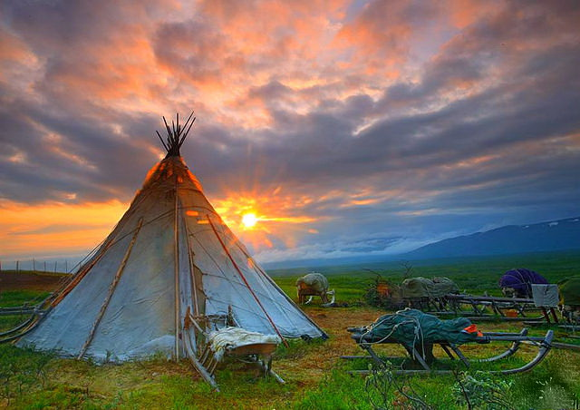
«ВОЛШЕБНЫЙ ЧУМ»
Дидактическая игра рекомендуется детей среднего и старшего возраста. Можно использовать в развлечении, на занятиях по развитию речи и в совместной деятельности.
Задачи:
Продолжать формировать интерес к культуре ненецкого народа. Учить угадывать ненецкие загадки. Обогащать словарный запас детей. Развивать кругозор дошкольников, память. Воспитывать усидчивость.
Используемый материал:
Ненецкие загадки, спрятанные в «Волшебных чумах».
Ход игры:
Воспитатель предлагает отгадать ненецкие загадки. Каждая отгадка спрятана в «Волшебном чуме». Если дети отгадывают и называют слово, спрятанное в «Волшебном чуме», то воспитатель интересуется, как они догадались.
На конце холма
чернеет уголёк.
(песец)
Длинноухий модник:
летом – в сером кафтане бегает,
а зимой шубку надевает.
(заяц)
Четыре девушки одним платком покрыты.
(стол)
Летом – серая,
зимой – белая.
(куропатка)
Олень от них убегает-
а они не отстают
(нарты)
Весной зелёными рождаются,
а осенью желтеют, краснеют
и на землю осыпаются.
(листья)
Цветная занавеска ночное небо закрывает,
а в тундре от неё светлее становится.
(северное сияние)
Бегут два брата вперегонки,
а обогнать друг друга
никак не могут!
(охотничьи лыжи)
С неба летит – пляшет.
Всё, что есть в тундре – прячет.
А в чум попадёт – плачет.
(снег)
Сквозь землю пролез,
русскую шапку надел.
(гриб)
Летом красным сукном одетая,
на одной ножке стоит.
(морошка)
Ног нет, рук нет,
а в рубашке.
(подушка)
Великан полгода спит.
(медведь)
У порога чума доброе существо рычит.
(собака)
Стоит толстяк: живот деревянный,
пояс железный, а в животе – солёная рыба.
(деревянная бочка)

